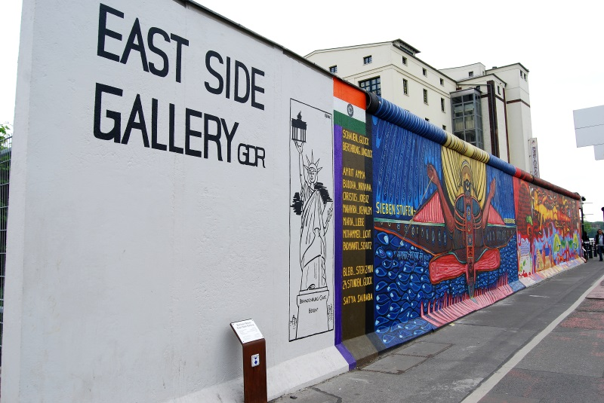**Berlijnse Muur & East Side Gallery**

**Wat? & Waar?:**

De East Side Gallery is het langste overgebleven stuk van de Berlijnse muur (1316m) en is beschilderd door allerlei kunstenaars. De muur vind je nu in Friedrichshain, aan de Mühlenstraße. Als je er bent zal je opvallen dat er een stuk van de muur ontbreekt, dit stukje muur is verplaatst naar een plekje tussen de muur en de rivier de Spree.

**Tarieven:**

Het is gratis, want je vind dit stuk muur aan de weg. Andere stukken muur zijn natuurlijk ook gratis te bewonderen.

**Historie:**

Na het einde van de tweede wereldoorlog (1945) werd er een muur geplaatst door Berlijn. Dat was de scheiding tussen Oost-Berlijn en West-Berlijn. De Westkant was van de Verenigde Staten, het Verenigd Koninkrijk en Frankrijk, De Oostkant was van de Sovjet-Unie. De Sovjet-Unie was hard voor de mensen in het oosten. Vandaar dat veel mensen probeerde te vluchten van Oost-Berlijn naar West-Berlijn. Helaas lukte dit bijna niet omdat de grenzen goed bewaakt werden. Op 9 november 1989 was het zover. De Berlijnse muur kwam eindelijk ten val. Families werden weer herenigd na een lange tijd gescheiden te zijn.

